Таблица 1 - Тест-кейс функции подбора предмета

|  |  |  |
| --- | --- | --- |
| Функция | Шаги выполнения | Результат |
| Подбор предмета | 1. Зайти на карту 2. Найти подбираемый предмет 3. Нажать на кнопку «Е». | Ожидаемый результат:  предмет подбирается. |
| Фактический результат:  Предмет успешно подбирается и добавляется в инвентарь |

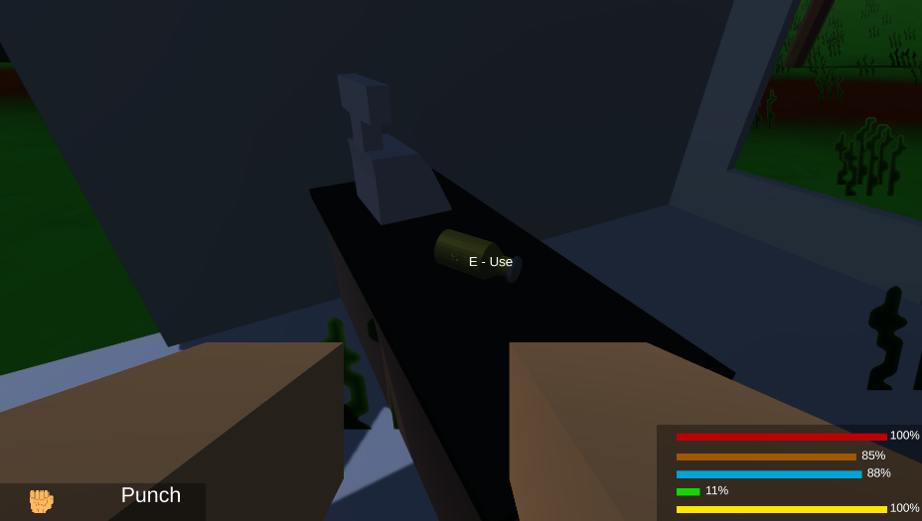

Рисунок 1

Таблица 2 - Тест-кейс функции выброса предмета

|  |  |  |
| --- | --- | --- |
| Функция | Шаги выполнения | Результат |
| Выброса предмета | 1. Зайти на карту 2. Найти подбираемый предмет. 3. Подобрать предмет. 4. Зайти в инвентарь нажатием «Tab». 5. Нажать на кнопку «Drop» возле предмета. | Ожидаемый результат:  предмет выбрасывается |
| Фактический результат:  предмет успешно выбрасывается и удаляется из инвентаря. |

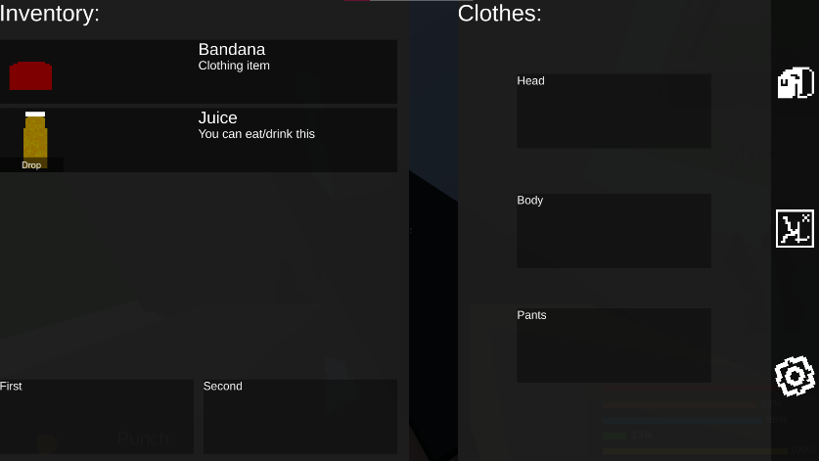

Рисунок 2

Таблица 3 - Тест-кейс функции сохранения

|  |  |  |
| --- | --- | --- |
| Функция | Шаги выполнения | Результат |
| Сохранение | 1. Зайти на карту 2. Сохранить игру нажатием кнопки «Save». 3. Зайти в главное меню. 4. Проверить сохранение. | Ожидаемый результат:  игра сохраняется |
| Фактический результат:  игра успешно сохраняется в папке. |

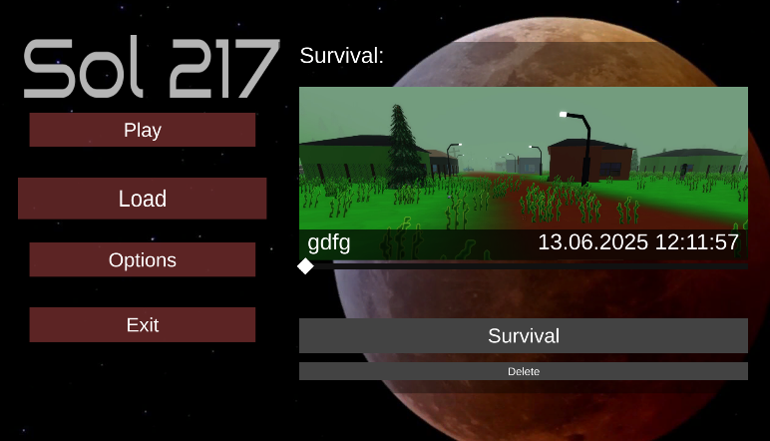

Рисунок 3

Таблица 4 - Тест-кейс функции убийства зомби

|  |  |  |
| --- | --- | --- |
| Функция | Шаги выполнения | Результат |
| Убийства зомби | 1. Зайти на карту 2. Найти зомби 3. Наносить урон нажатием «ЛКМ» или «ПКМ». | Ожидаемый результат:  зомби умирает |
| Фактический результат:  зомби падает и появляется лужа крови. |

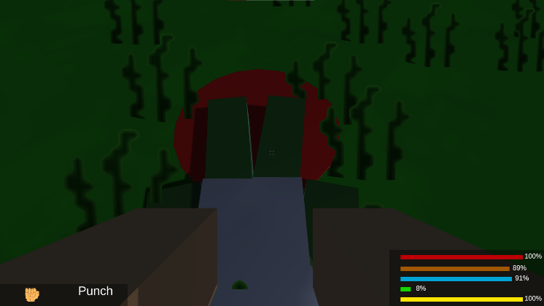

Рисунок 4

Таблица 5 - Тест-кейс функции удара

|  |  |  |
| --- | --- | --- |
| Функция | Шаги выполнения | Результат |
| Удара | 1. Зайти на карту 2. Нажать «ЛКМ» или «ПКМ». | Ожидаемый результат:  игрок делает удар |
| Фактический результат:  анимация удара происходит успешно |

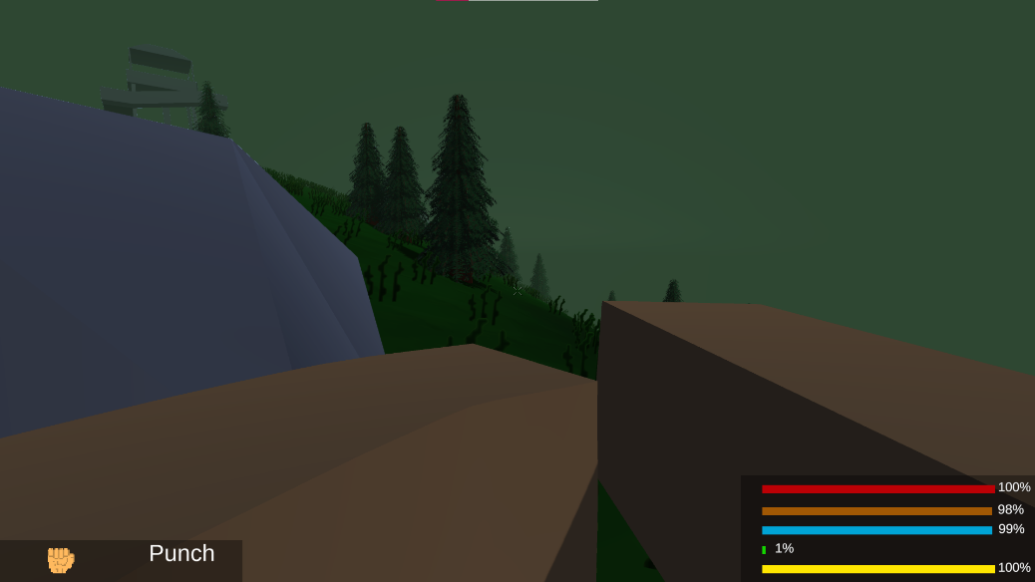

Рисунок 5

Таблица 6 - Тест-кейс функции стрельбы

|  |  |  |
| --- | --- | --- |
| Функция | Шаги выполнения | Результат |
| Стрельба | 1. Зайти на карту 2. Найти оружие 3. Произвести выстрел нажатием «ЛКМ» или «ПКМ» | Ожидаемый результат:  оружие стреляет. |
| Фактический результат:  оружие производит выстрел, боеприпас тратится. |

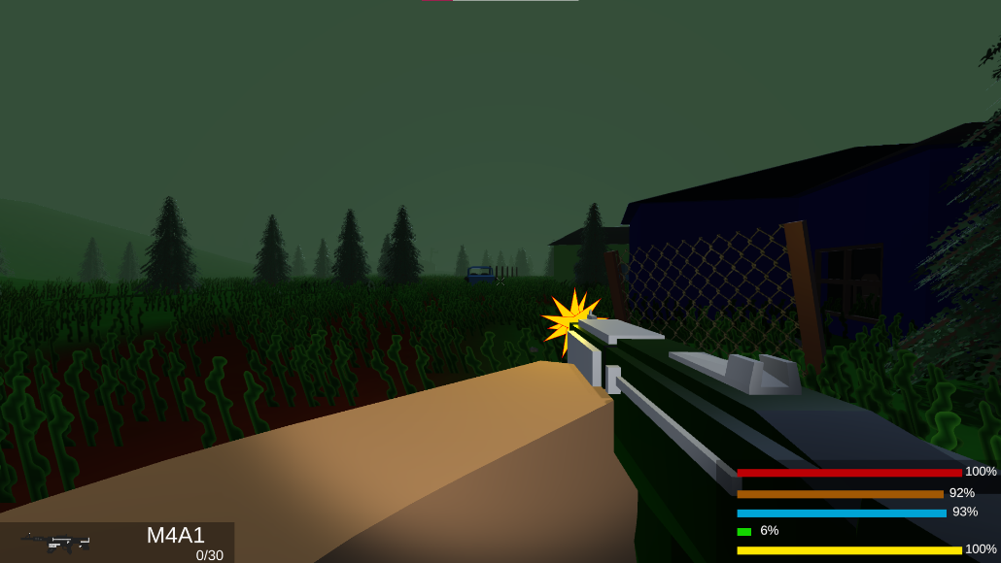

Рисунок

Таблица 7 - Тест-кейс функции фонарика

|  |  |  |
| --- | --- | --- |
| Функция | Шаги выполнения | Результат |
| Фонарик | 1. Зайти на карту 2. Нажать на «F». | Ожидаемый результат:  фонарик включается |
| Фактический результат:  фонарик успешно включается и светит. |

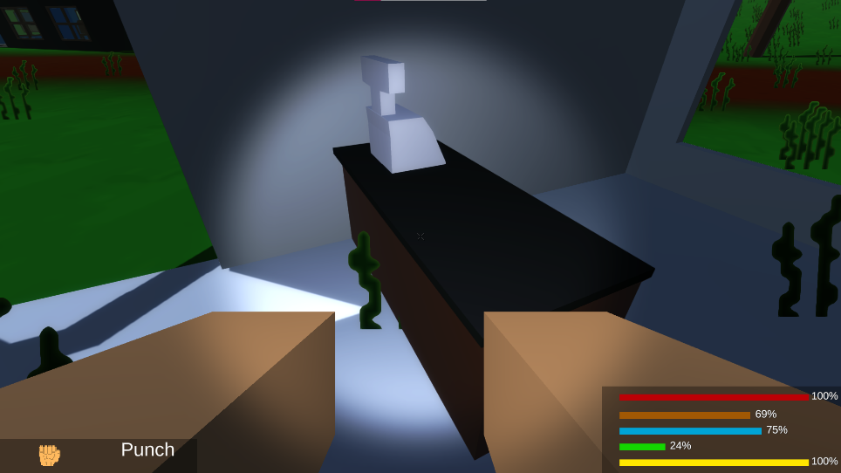

Рисунок

Таблица 8 - Тест-кейс функции перезарядки

|  |  |  |
| --- | --- | --- |
| Функция | Шаги выполнения | Результат |
| Перезарядки | 1. Зайти на карту 2. Найти оружие. 3. Нажать на кнопку «R». | Ожидаемый результат:  оружие перезаряжается |
| Фактический результат:  оружие успешно перезаряжается. |

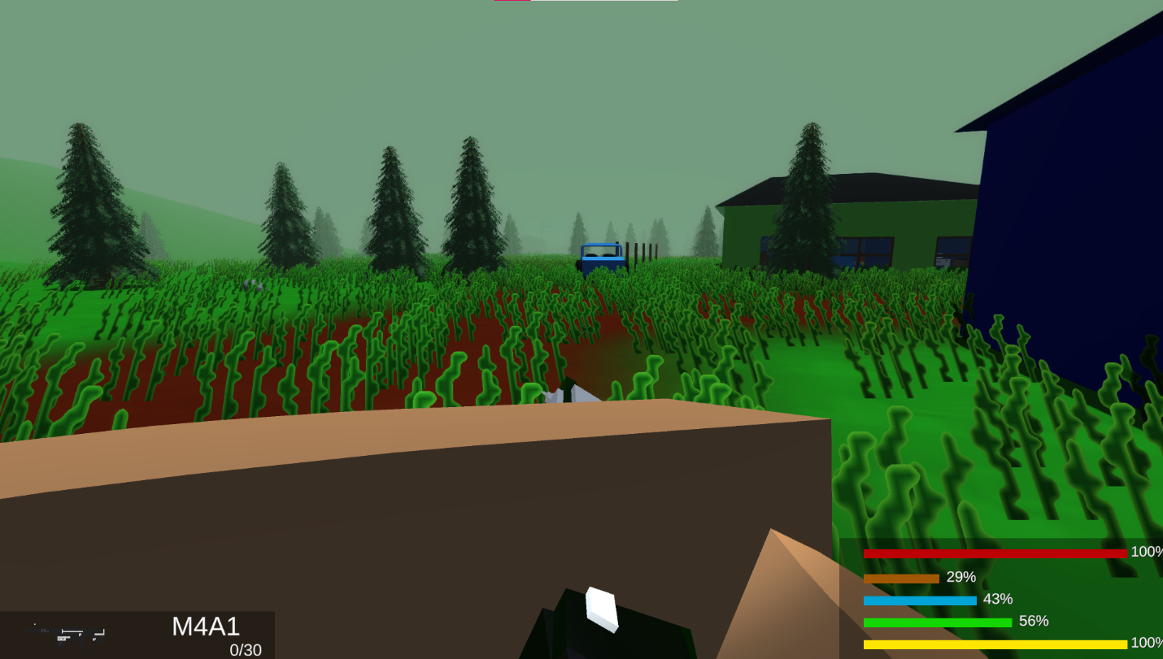

Рисунок

Таблица 9 - Тест-кейс функции управления машиной

|  |  |  |
| --- | --- | --- |
| Функция | Шаги выполнения | Результат |
| Управление машиной | 1. Зайти на карту 2. Найти машину. 3. Нажать на кнопку «E» 4. Использовать WASD для управления. | Ожидаемый результат:  машина двигается. |
| Фактический результат:  машина успешно начинается двигается. |

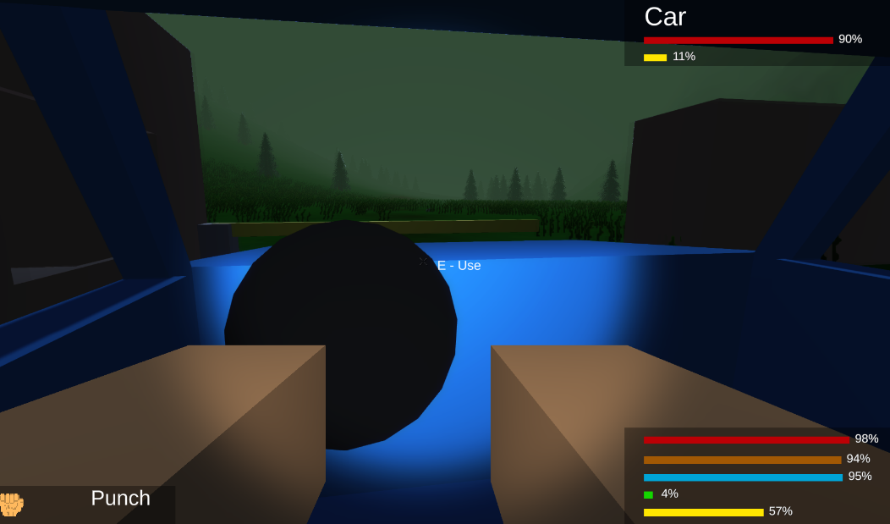

Рисунок

Таблица 10 - Тест-кейс функции употребления еды/воды

|  |  |  |
| --- | --- | --- |
| Функция | Шаги выполнения | Результат |
| Употребление еды/воды | 1. Зайти на карту 2. Найти еду или воду. 3. Подобрать. 4. Выбрать в инвентаре. 5. Нажать «ЛКМ». | Ожидаемый результат:  продукт употребляется. |
| Фактический результат:  игрок успешно употребляет продукт. |

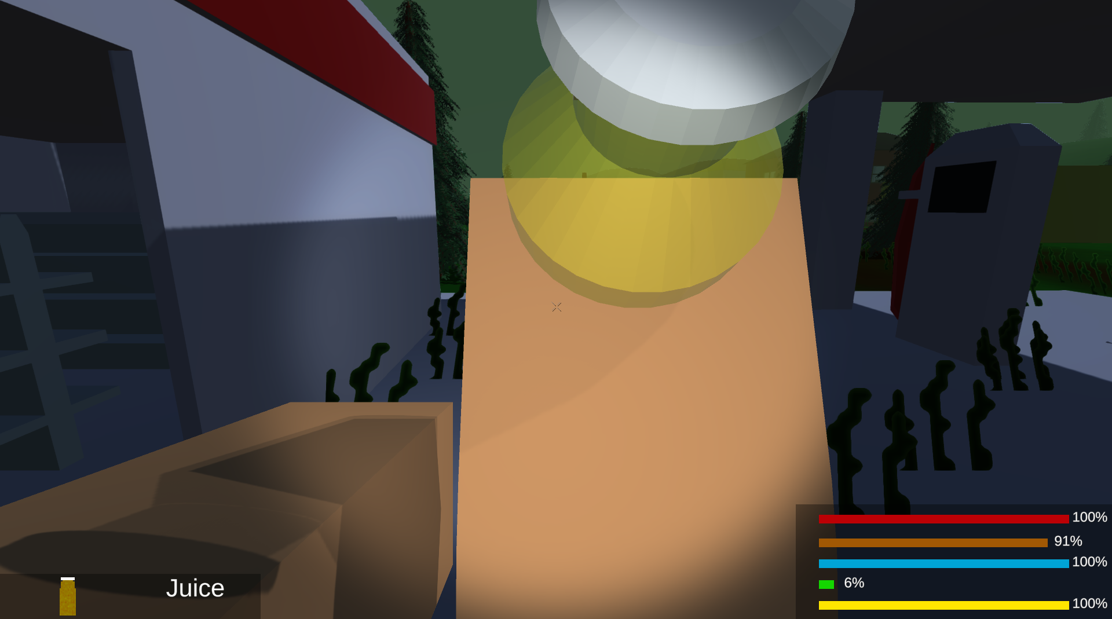

Рисунок

Таблица 11 - Тест-кейс функции получения урона

|  |  |  |
| --- | --- | --- |
| Функция | Шаги выполнения | Результат |
| Получение урона | 1. Зайти на карту 2. Найти врага. 3. Подобрать. 4. Выбрать в инвентаре. 5. Нажать «ЛКМ». | Ожидаемый результат:  продукт употребляется. |
| Фактический результат:  игрок успешно употребляет продукт. |

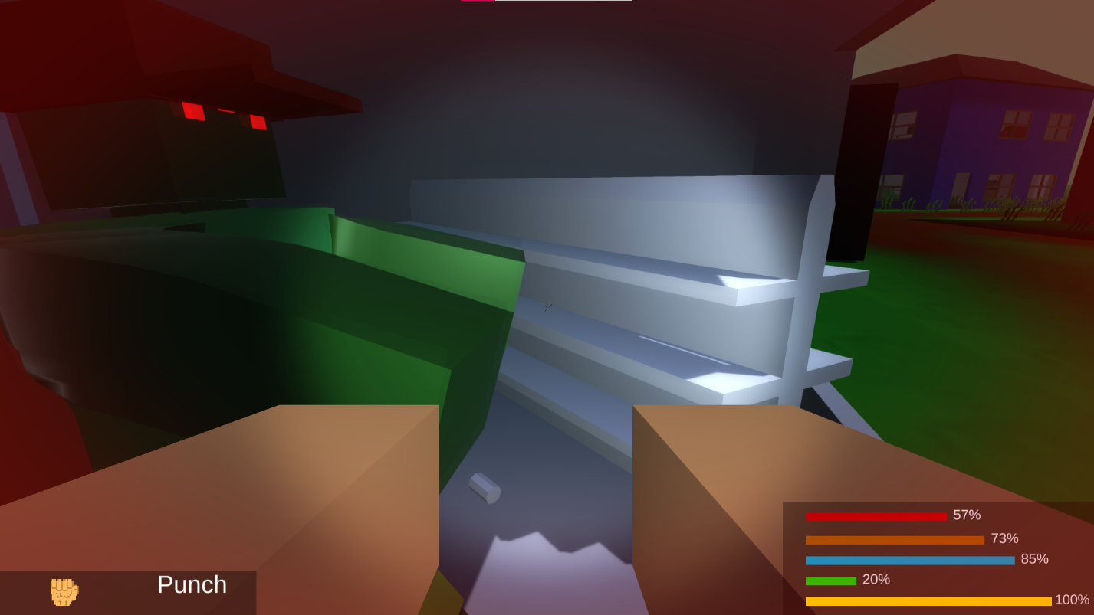

Рисунок

Таблица 12 - Тест-кейс функции плаванья

|  |  |  |
| --- | --- | --- |
| Функция | Шаги выполнения | Результат |
| Плаванья | 1. Зайти на карту. 2. Найти водоем. 3. Погрузится под воду. 4. Используйте WASD, чтобы плыть. | Ожидаемый результат:  игрок плавает |
| Фактический результат:  игрок успешно передвигается по воде. |

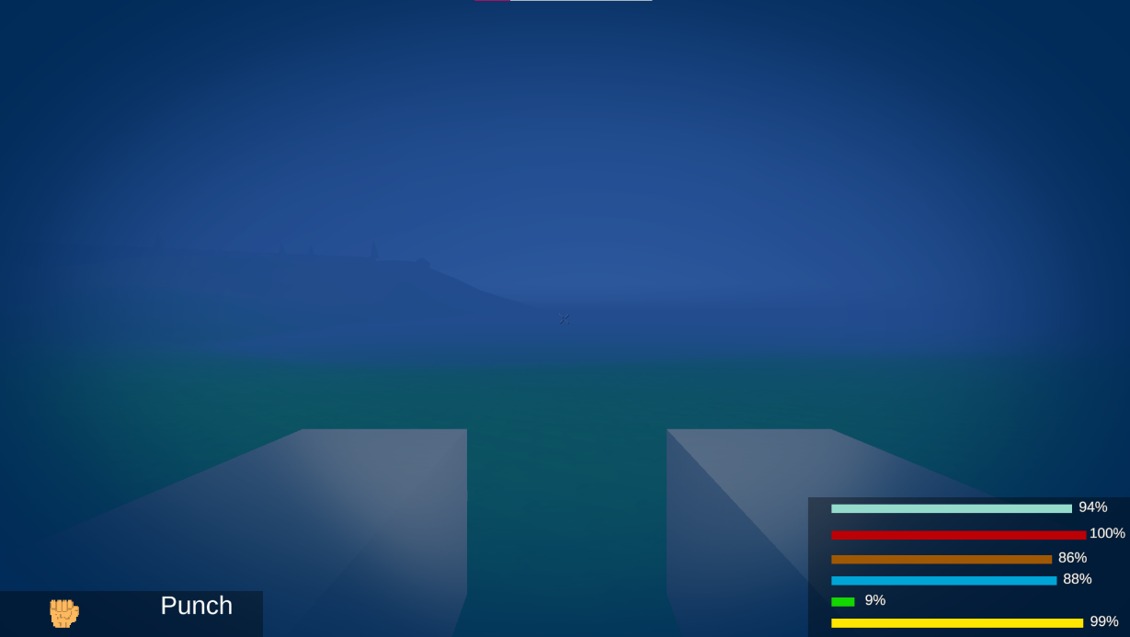

Рисунок